Blok 3

Inleiding
In de wiskunde die je in deze en de vorige klas hebt gehad, heb je al veel met formules gedaan:
- Je hebt bij allerlei situaties en verhaaltjes formules gemaakt.
- In het begin gebruikte je bij het maken van formules ook rekenpijlen en machientjes.
- Je hebt formules gemaakt bij oppervlakten en omtrekken.
- Je hebt bij formules tabellen gemaakt en omgekeerd.
- Je hebt bij formules (en tabellen) grafieken gemaakt en omgekeerd
- Je hebt met formules en grafieken vergelijkingen opgelost.

In deze lessen bekijken we een aantal van deze zaken nog eens, maar we gebruiken daarbij het applet "Algebrapijlen". Met dit applet kun je rekenpijlen gebruiken om formules te maken. Als je zo een formule hebt gemaakt, dan kan het applet allerlei tijdrovend werk voor je doen, zoals het maken van tabellen en het tekenen van grafieken.
Met dit applet zullen we ook formules onderzoeken die je nog niet zo vaak bent tegengekomen.

A

Lineaire formules

- Lineaire formules

Esmaralda leent van haar ouders 400 euro voor de vakantie. Ze spreekt af iedere maand 50 euro van haar schuld terug te betalen.

- Hoe groot is haar schuld na 3 maanden?_________________________________
- Maak een tabel met de tijd t in maanden en de schuld s in guldens.
t
s

- Leg uit met welke formule hieronder Esmaralda kan uitrekenen hoeveel schuld ze nog heeft.
A 400t – 50
B 400 – 50t
C 50t – 400
__________________________________________________________________
__________________________________________________________________
- Teken een grafiek bij de tabel. Neem de tijd t op de horizontale as. Kies een handige verdeling op de vertikale as.
0

- Aan de tabel en de grafiek kun je zien dat het hier gaat om een lineaire formule.
Hoe zie je dat aan de tabel en hoe aan de grafiek?
_________________________________________________________________
_________________________________________________________________
- Schrijf het hellingsgetal en het startgetal op:______________________________

Hieronder staan twee tabellen:
A | x | -2 | -1 | 0 | 1 | 2 | 3 | 4 |  | B | -2 | -1 | 0 | 1 | 2 | 3 | 4
A | y | -11 | -8 | -5 | -2 | 1 | 4 | 7 |  | B | 6 | 4,5 | 3 | 1,5 | 0 | -1,5 | -3

- Leg uit waarom bij de tabellen lineaire formules horen. _____________________
__________________________________________________________________
__________________________________________________________________
- Teken in één figuur bij elke tabel een grafiek

0

- Geef van elke grafiek het hellingsgetal en het startgetal._____________________
__________________________________________________________________
- Geef bij elke grafiek de formule:
__________________________________________________________________
__________________________________________________________________

Gegeven zijn de volgende vier formules:
A y = –2x + 6 C y = 2(3 – x)
B y = –2(x + 3) D y = 10 – 2(x + 2)
- Drie van deze formules hebben dezelfde grafiek.
Welke drie zijn dat?
__________________________________________________________________
- Schrijf de overgebleven formule zonder haakjes.
__________________________________________________________________

Een ijsverkoper gebruikt de formule: w = 0,4a
Hierin is a het aantal ijsjes dat hij verkoopt en w de winst in euro's.
- Bereken zijn winst als hij 120 ijsjes verkoopt.____________________________
- Gaat het hier om een lineaire formule? Zo ja, geef dan het hellingsgetal en het startgetal.
__________________________________________________________
- Vul de tabel hieronder verder in

a  x .... | 0 | 20 | 40 | 60 | 80 | 100
w | 0

- Laat zien dat de tabel een verhoudingstabel is en schrijf het getal op dat bij het pijltje hoort.
________________________________________________________
- De ijsverkoper zegt: "Als ik twee keer zoveel ijs verkoop, maak ik ook twee keer zoveel winst. Heeft hij gelijk? Licht je antwoord toe.
_________________________________________________________________
- Een andere ijsverkoper kan zijn winst berekenen met de formule w = 0,5a – 30.
Maak weer een tabel, en beantwoort vraag e ook voor deze verkoper.
a | 0 | 20 | 40 | 60 | 80 | 100
w | 0
_________________________________________________________________

- Teken de grafieken, zet a bij de horizontale as. Kies een handige schaalverdeling.
0

-5 -4 -3 -2 -1 0 1 2 3 4 5
6
5
4
3
2
1
-1 -2 -3 -4
A
B
x
y
Bekijk de grafieken hiernaast.
- Maak bij beide grafieken een tabel.
A
x
y

B
x
y

- Laat zien dat bij grafiek A een verhoudingstabel hoort en bij grafiek B niet
__________________________________________________________________
- Geef van beide grafieken het hellingsgetal en het startgetal.
__________________________________________________________________
- Welk startgetal hoort er bij de grafiek met de verhoudingstabel? ______________
- Geef van beide grafieken de formules
__________________________________________________________________
__________________________________________________________________

Evenredig
De grafiek van de lineaire formule y = 4x gaat door de oorsprong. In dat geval noemen we x en y evenredig.

-5 -4 -3 -2 -1 0 1 2 3 4 5
6
5
4
3
2
1
-1 -2 -3 -4
x
y
Als x bijvoorbeeld twee keer zo groot wordt, dan wordt y ook twee keer zo groot.
De bijbehorende tabel is een verhoudingstabel.
maal 2
maal 2
maal 2

x | 0 | 1 | 2 | 3 | 4 | 5
y | 0 | 4 | 8 | 12 | 16 | 20

- Ga na bij welke van de volgende tabellen een lineaire formule hoort. Schrijf de lineaire formules in de vorm: y = ...x + ....

A | x | 0 | 1 | 2 | 3 |  | y = ... x + ....
A | y | -15 | -11 | -7 | -3 |  | y = ... x + ....

B | x | 1 | 2 | 3 | 4 |  | y = ... x + ....
B | y | 4 | 8 | 12 | 16 |  | y = ... x + ....

C | x | 0 | 1 | 2 | 3 |  | y = ... x + ....
C | y | 1 | 2 | 4 | 8 |  | y = ... x + ....

D | x | -2 | 0 | 2 | 4 |  | y = ... x + ....
D | y | 16 | 8 | 0 | -8 |  | y = ... x + ....

E | x | 10 | 20 | 30 |  |  | y = ... x + ....
E | y | 5 | 10 | 15 |  |  | y = ... x + ....

F | x | -6 | -4 | -2 |  |  | y = ... x + ....
F | y | 18 | 12 | 6 |  |  | y = ... x + ....

- Bij welke tabellen zijn x en y evenredig?
- Raadsels met onzichtbare getallen

- In de formule
y = 3.5 x + 17
gaan we twee getallen voor x invullen: 5 en 9.
Zo krijg je twee uitkomsten.
Hoeveel verschillen die twee uitkomsten? Schrijf op hoe je dat gevonden hebt.
_______________________________________________________
- Nu wordt het een tikje spannender, maar het lijkt op de vorige vraag!
In de formule
y = 2.5 x +
willen we twee getallen voor x invullen: 15 en 19. Dan moet je weer twee uitkomsten krijgen.
Wat onder het wolkje staat weet je niet!
Toch moet je de volgende vraag kunnen beantwoorden:
Hoeveel verschillen die twee uitkomsten? Schrijf op hoe je dat gevonden hebt.
_______________________________________________________
- Nu wordt het nog gekker, maar het lijkt nog steeds op de vorige vraag!
In de formule
y = 1.5 x +
worden twee getallen voor x ingevuld, dat geeft weer twee uitkomsten. Maar we weten nu niet welke getallen dat zijn. We weten alleen dat het tweede getal 4 meer is dan het eerste. En welk getal onder het vlaggetje staat weet je ook niet.
Toch moet je de volgende vraag kunnen beantwoorden:
Hoeveel verschillen die twee uitkomsten? Schrijf op hoe je dat gevonden hebt.
__________________________________________________________________
- In de formule
y = x +
worden twee getallen voor x ingevuld, het tweede getal is 4 groter dan het eerste. De uitkomsten verschillen 20.
Nu een andere vraag dan bij de vorige sommen. Het heeft er wel mee te maken:
Welk getal staat er in de formule vóór de x ? _____________________________
Schrijf weer op hoe je dat gevonden hebt.
__________________________________________________________________

B

Werken met algebrapijlen

(computerles)

- Werken met "Algebra pijlen" (Computerles)
Met het applet Algebrapijlen kun je berekeningen maken met pijlenkettingen. Met deze pijlenkettingen kun je ook formules bouwen en de bijbehorende tabellen en grafieken laten zien. Dat scheelt je een hoopt reken- en tekenwerk. Wat je wel moet doen is zelf de juiste pijlenketting maken.

- Bekijk de handleiding
Achter in het boekje is een handleiding bij het applet Algebrapijlen. Als nog nooit met het applet gewerkt hebt, werk de handleiding dan door. Als je het applet al eens gebruikt hebt, dan kun je eventueel meteen naar opdracht 9 gaan. Als je onbekende dingen tegenkomt, dan kun je alsnog de handleiding raadplegen.

Als de handleiding heb doorgewerkt, dan weet je dat je met pijlenkettingen formules kunt bouwen.

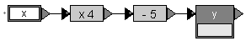
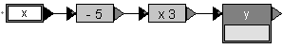
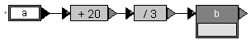
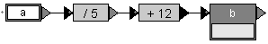
- Geef de formules bij de volgende pijlenkettingen. Gebruik het applet als controle.
y = .....................
y = .....................
b = .....................
b = .....................

- Maak bij de volgende formule de pijlenketting. Gebruik het applet weer als controle.
y = –2x + 17
y = –3(x +1)
pijlenkettingen:
y = 5(x – 1) + 13
$$y=\frac{2x−7}{9}$$

De formule: y = 3 + x kun je niet precies zo maken met het applet, want je moet altijd met de x beginnen . Dat geeft niets, want anders geschreven: y = x + 3 kan wel.

De formule: y = 5 - 3x lukt ook niet goed. Als je de formule anders schrijft, lukt wel. Geef de pijlenketting waarmee je die formule maakt.
__________________________________________________________________
- Een grafiek bij een brandende kaars
Een kaars van 20 centimeter lang wordt aangestoken. In de tabel hieronder kun je zien wat er met de lengte gebeurt.

tijd (uren) | 0 | 1 | 2 | 3 | 4 | 5
lengte (cm) | 20 | 18 | 16 | 14 | 12 | 10

- Geef een formule voor de lengte van de kaars. lengte = ..................................

Om deze formule in het applet te maken, moet je eerst de pijlenketting bij deze formule zien te vinden:
?
?

- Welke getallen komen op de stippels? __________________________________
Controleer je antwoord door de bovenstaande pijlenketting na te maken met het applet en tabel aan te vinken. Als het goed is krijg je onderstaande tabel (dezelfde als hierboven, alleen nu vertikaal en gesplitst in twee kolommen.
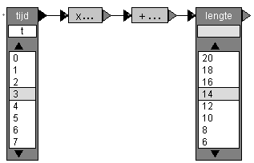
?
?

- Vergelijk de formule van het applet met de formule die je bij a had gemaakt. Had jij hem ook zo geschreven?
___________________________________________________
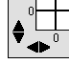
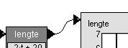
- Maak een grafiek bij de formule door in de applet grafiek aan te vinken en het grafiekveld te verbinden met het vakje voor de lengte. Pas de schalen bij de assen aan zodat je de grafiek goed in beeld krijgt.
aanvinken
verbinden
assen aanpassen
- 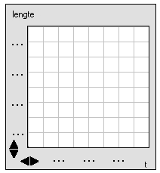Maak hiernaast een schets van deze grafiek.
Geef ook de getallen bij de assen zoals je die had ingesteld.
- Teken in de grafiek het punt dat hoort bij het tijdstip waarop de kaars is opgebrand.

- Maak de grafieken

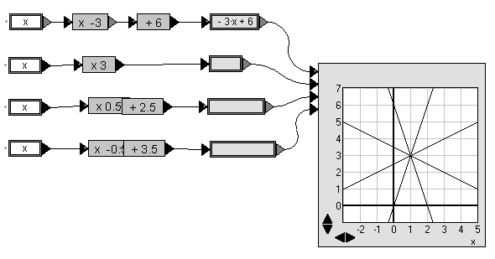
- Bij elke lijn hoort een formule. Geef de pijlenkettingen en maak ze in het applet. Bekijk de grafieken als controle.
?

- Vermenigvuldigen kan ook met delen
Hieronder zie de pijlenketting, tabel en grafiek van y = 0,25x

Dezelfde grafiek en tabel kun je ook krijgen met een andere pijlenketting, met een deling in plaats van een vermenigvuldiging:
?
- Welk getal staat er op de stippels? Controleer dat met het applet. ______________
- Welke formule krijg je nu? ____________________________________________
0,25x is gelijkwaardige met: _________________________________________

Hieronder zie je twee verschillende pijlenketingen die dezelfde tabel (en dus ook grafiek opleveren.

- Vul de ontbrekende getallen getallen in. Gebruik het applet om te proberen en als controle.

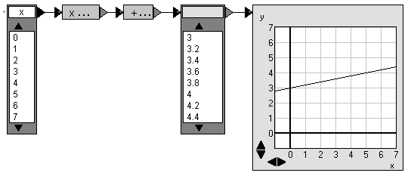
?
?

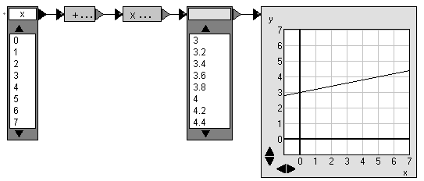
?
?

- Geef de twee (gelijkwaardige) formules.
__________________________________________________________________

Gelijkwaardige pijlenkettingen en formules
Je hebt gezien dat verschillende pijlenkettingen dezelfde tabel en grafiek kunnen geven. We noemen dat gelijkwaardige pijlenkettingen.
Hieronder zie twee van zulke pijlenkettingen.
De gemaakte formules 2(a + 3) en 2a + 6 zijn gelijkwaardige formules.

Maar dat wisten we eigenlijk al uit blok 1:
x
3
2
6
3x
x+2
3
3(x+2)
=

- Gelijkwaardige pijlenkettingen
In de vorige opdracht heb je gezien dat je bij een tabel /grafiek verschillende pijlenkettingen kunt maken. Zoek bij elk van de volgende tabellen minstens twee pijlenkettingen. Gebruik het applet om deze te vinden (en te controleren) Bij een gevonden pijlenketting geeft het applet zelf de bijbehorende formule, maar als je het makkelijker vindt om eerst een formule te zoeken en daarna de pijlenkettingen, dan is dat natuurlijk ook goed.

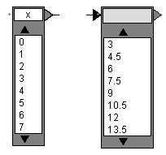
pijlenkettingen:

formules:
?

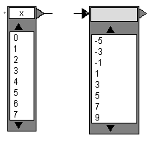
pijlenkettingen:

formules:

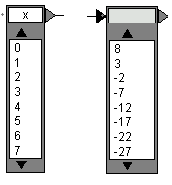
?
pijlenkettingen:

formules:

C

Kwadratische formules

(computerles)

- Kwadratische formules (Computerles)

In de vorige lessen hebben we steeds lineaire formules bekeken. In de pijlenkettingen gebruikten we alleen de bewerkingen optellen, aftrekken, vermenigvuldigen en delen.
Er nog drie andere bewerkingen:
Kwadrateren, worteltrekken en omkeren.

Onderzoek welke grafieken horen bij de pijlenkettingen met deze bewerkingen.
Teken ze na van het applet
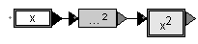
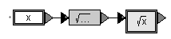
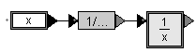
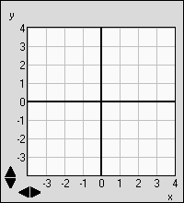

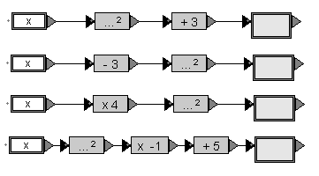
Geef de formules bij de volgende pijlenkettingen. Gebruik het applet als controle.
y = .....................
y = .....................
y = .....................
y = .....................

- Een vallende steen
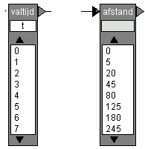
Op 2200 meter hoogte wordt een steen uit een vliegtuig gegooid. In de tabel hieronder kun je zien welke afstand hij heeft afgelegd na een bepaalde tijd.
- Hoort bij deze tabel een lineaire formule? Hoe kun je dat zien? _______________
__________________________________________________________________
- 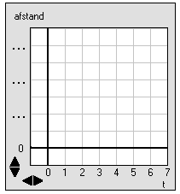Geef de pijlenketting en de formule die bij deze tabel horen. Gebruik het applet om deze pijlenketting te vinden. Tip: gebruik
in de ketting.
__________________________________________________________________
- Maak met het applet de grafiek bij de gevonden formule, en maak een schets van deze grafiek. (Pas de schaal op de y-as aan, zodat je de afstand bij de eerste 7 seconden goed kunt aflezen)

schaal aanpassen

- 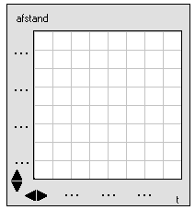De formule bij b was: afstand = 5t²
Stel nu dat deze formule blijft gelden. Op welk tijdstip zal de steen de grond bereiken?
Pas de schalen aan, zodat het mogelijk wordt om dit tijdstip af te lezen. Teken de grafiek hiernaast na en geef dat tijdstip ook aan in deze grafiek.
______________________________________
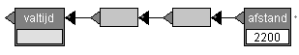
- Als je het tijdstip bij d heel nauwkeurig wilt berekenen, dan moet je een vergelijking oplossen. Welke vergelijking is dat?
__________________________________________________________________
Het oplossen van die vergelijking kan door gebruik te maken van de omgekeerde pijlenketting. Maak die.
(Weet je nog wat de omgekeerde bewerking van kwadrateren is ?)
Hoe groot is de valtijd in 3 decimalen nauwkeurig? Geef de berekening.
_________________________________________________________________
?

- Kijk nog eens naar de tabel en bereken hoeveel de afstand elke seconde toeneemt:
 | toename
1e seconde | 5
2e seconde  5 | 15
3e seconde
15
4e seconde
5e seconde
6e seconde
7e seconde

Welke regelmaat kun je ontdekken in de tabel van toenames hierboven?
__________________________________________________________________

- vierkanten en formules
De oppervlakte van het grote vierkant hiernaast wordt gegeven door de formule:
x
x
x
x
x²
x²
x²
x²

opp = 4x²

Deze formule kun je maken met de volgende pijlenketting:

- Je kunt voor het berekenen van de oppervlakte ook nog een andere pijlenketting maken. Een die begint met een vermenigvuldiging.
Maak die pijlenketting met het applet. Controleer of je dezelfde tabel krijgt
Welke (gelijkwaardige) formule krijgt je?
_________________________________________________________________
- We kijken nogmaals naar het grote vierkant. Zo'n vierkant kan een totale oppervlakte van 36 hebben. Hoe groot moet x dan zijn? _______________
- Er is ook een zo'n vierkant mogelijk met een oppervlakte van 50. Om x te vinden moet je de vergelijking 4x² = 50 oplossen. Deze oplossing kun je vinden door in de grafiek te kijken.
Bepaal x en teken het punt in de grafiek dat hoort bij de oplossing.
_________________________________________________________________

- Bereken x nu nauwkeurig met de omgekeerde pijlenketting.
_________________________________________________________________
_________________________________________________________________
- Kijk nog een keer naar de tabel bij de oppervlakte en vul in hoeveel er steeds bijkomt:
x | 0 | 1 | 2 | 3 | 4 | 5
oppervlakte | 0 | 4 | 16 | 36 | 64 | 100

+ .....
+ .....
+ .....
+ .....
+ .....
toenamen:

- Welke regelmaat kun je ontdekken in de toenamen?
__________________________________________________________________
- Kun je met behulp van deze toenamen de oppervlakte bij x = 6 bepalen? Hoe?
__________________________________________________________________

- Wanneer is de toename 68? ___________________________________________
__________________________________________________________________

- maak de pijlenketting
Maak met het applet de volgende formules met een pijlenketting en maak de grafieken. Teken de grafieken na van het scherm. (Vergeet de assen niet).

- y = 3x² – 1 ________________________________________________
- y = (x –1)² ________________________________________________
- y = – 0,5 x² ________________________________________________
- y = (x + 2)² – 1 ________________________________________________

- Families van formules (Extra)
We gaan nu van een aantal kwadratische formules wat systematischer de grafiek bekijken. We beginnen met de formules:
y = x² + 1
y = x² + 3
y = x² + 5

Hieronder zie je een manier waarop je met het applet de grafieken kunt maken.

- Maak de grafieken met het applet en teken ze na in de figuur hierboven. Geef aan welke formule bij welke grafiek hoort.
- Het getal dat bij x² wordt opgeteld (hierboven 1, 3 en 5), wat voor invloed heeft dat getal op de grafiek?
__________________________________________________________________
- Welke formule hoort er bij de grafiek hiernaast?
______________________________________
- Maak nu in het applet de grafieken bij de formules:
y = x²
y = 2x²
y = 0.5x²
y = -x²
Teken ze hiernaast. Geef aan welke grafiek bij welke formule hoort.
- Het getal dat voor de x² staat, wat voor invloed heeft dat op de grafiek?
__________________________________________________________________
- Zoek uit welke pijlenketting en formule horen bij de parabool hieronder
_____________________________________
_____________________________________
_____________________________________
Nu nog twee die echt lastig zijn. Kijk maar of je ze kunt maken.
(Tip: Kijk nog eens naar de grafiek van 20 b)

formule: y = ......................... formule: y = .........................

D

Kwadratische formules en vergelijkingen

- Kwadratische formules en vergelijkingen

Kwadratische formules
In de vorige opdrachten heb je allerlei kwadratische formules gezien. In de pijlenkettingen waarmee je deze formules maakte gebruikte je de bewerking kwadrateren:
Een voorbeeld van een kwadratische formule is: y = x² + 1:
top
Grafieken van kwadratische formules hebben allemaal dezelfde vorm. Zo'n grafiek noemen we een parabool. Een parabool heeft een top en is symmetrisch.

In de tabel bij een kwadratische formule zie je een regelmaat in de toenamen. Die toenamen veranderen gelijkmatig:

x | 0 | 1 | 2 | 3 | 4 | 5
y | 1 | 2 | 5 | 10 | 17 | 26
+ 1
+ 3
+ 5
+ 7
+ 9
toename verandert gelijkmatig
+ 2
+ 2
+ 2
+ 2

Aan je een dergelijke regelmaat in een tabel ontdekt, dan weet je dat er een kwadratische formule bij hoort.

Hieronder staan vier tabellen. Ga na of bij deze tabellen een kwadratische formule hoort. (Onderzoek daarvoor de regelmaat in de toenamen)

x | 0 | 1 | 2 | 3 | 4 | 5
y | -1 | 6 | 15 | 26 | 39 | 54
enz.
+ ....
+ ....

x | 0 | 1 | 2 | 3 | 4 | 5
y | 1 | 2 | 4 | 8 | 16 | 32

x | -2 | -1 | 0 | 1 | 2 | 3
y | 0 | -2 | -2 | 0 | 4 | 10

x | -2 | -1 | 0 | 1 | 2 | 3
y | 1 | 8 | 11 | 10 | 5 | -2

- De tabel hieronder hoort bij een kwadratische formule. Maak zowel de tabel als de grafiek verder af.

x | 0 | 1 | 2 | 3 | 4 | 5 | 6 | 7 | 8 | 9
y | ... | ... | ... | ... | ... | 3 | 8 | 15 | ... | ...

-1 0 1 2 3 4 5 6 7 8 9 4 5
6
5
4
3
2
1

x
y

- Wat zijn de coordinaten van de top? __________________________________

In de vorige lessen hebben we applet Algebrapijlen gebruikt om tabellen te maken en grafieken te tekenen. Natuurlijk moet je dit ook kunnen zonder het applet. Bij het berekenen van de waarden in de tabel is een pijlenketting handig.

Gegeven is de formule y = -x² + 5
- Maak de pijlenketting bij deze formule.
(bedenk dat -x² + 5 hetzelfde is als -1· x² + 5)
_________________________________________________________________
- Bereken de y voor alle x-waarden in de tabel.
Schrijf de berekeningen op.
_________________________________________________________________
_________________________________________________________________
_________________________________________________________________
_________________________________________________________________
x | -3 | -2 | -1 | 0 | 1 | 2 | 3
y

- Teken de grafiek (zorg dat alle punten van de tabel erin passen.

Vergelijkingen oplossen met grafieken en pijlenkettingen
De vergelijking: 3x² - 1 = 71 kun je oplossen door de grafiek te maken van
y = 3x² - 1 en dan aflezen waar y gelijk is aan 71.
Je ziet in de tekening dat er twee punten zijn waar dat klopt. In het ene punt is x ongeveer 5, in het andere punt -5.

Het kan zo wel, maar erg precies is het niet. Door gebruik te maken van de pijlenketting kan het veel nauwkeuriger.

De pijlenketting bij 3x² - 1 is:

De vraag is nu: Welke invoer in de pijlenketting heeft 71 als uitvoer:


Daarvoor maken we de omgekeerde pijlenketting:
Dus een oplossing is x = 4.899 (afgerond)

In het voorbeeld hierboven kun je in de grafiek zien dat de vergelijking 3x² - 1 = 71 twee oplossingen heeft. Met terugrekenen kom je maar op één oplossing. Hoe komt dat. Is er soms nog een andere omgekeerde pijlenketting mogelijk? Leg uit.

Tip: Kijk eens naar het plaatje hieronder:
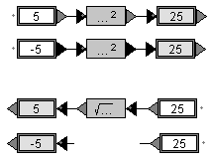
____________________________________________________________________
____________________________________________________________________
____________________________________________________________________

Hiernaast zie je de grafiek van y = x² + 2
-5 -4 -3 -2 -1 0 1 2 3 4 5
9
8
7
6
5
4
3
2
1
-1 -2 -3 -4

Gebruik deze grafiek om de volgende vergelijkingen op te lossen. Bedenk goed hoeveel oplossingen er zijn.

- x² + 2 = 6
_______________________________
- x² + 2 = 12
_______________________________
- x² + 2 = 1
_______________________________
- x² + 2 = 2
_______________________________

- vergelijkingen oplossen door terugrekenen.
Los de volgende vergelijkingen op door de omgekeerde pijlenketting te maken.
(Geef in elk geval één oplossing. Als het je lukt, geef dan ook de andere oplossing)

- (3x)² + 6 = 30
__________________________________________________________________
__________________________________________________________________
- (2x + 4)² - 1 = 99
__________________________________________________________________
__________________________________________________________________
- -(x -3)² + 9 = 1
__________________________________________________________________
__________________________________________________________________

Handleiding Algebra pijlen

Handleiding applet "Algebra pijlen"

Aan de hand van een voorbeeld laten we zien hoe het applet "Algebrapijlen" werkt, en waar je het voor kunt gebruiken.

Voorbeeld
Wanneer je foto's wilt laten afdrukken bij Kruidvat, dan kost dat 3 euro voor het ontwikkelen van het rolletje en 23 eurocent per foto. Om het bedrag uit te rekenen dat je moet betalen voor een bepaald aantal foto's, kun je het volgende rekenschema gebruiken:
x 0.23
+ 3
aantal foto's
bedrag
....

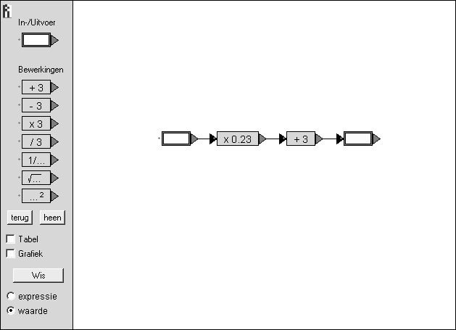Deze pijlenketting kun je maken met het applet:

- Start het applet "Algebrapijlen" en maak het bovenstaande rekenschema. Volg daarvoor de volgende stappen:
- Sleep twee In-/Uitvoervakjes naar het veld.
- Sleep de twee bewerkingsvakjes (één voor plus en één voor maal) naar het veld.
- Pas de waarde van het maal-vakje aan door te klikken op de 3 en vervolgens 0.23 in te typen
- Verbindt de vakjes door de pijltjes (driehoekjes) naar het volgende vakje te slepen.
De gemaakte pijlenketting kun je nu gebruiken om berekeningen te maken door in het eerste invoervakje te klikken en een waarde in te vullen:

- Gebruik het applet nu om het bedrag te berekenen bij 7, 11 en 25 foto's. Dat gaat zo:
- Klik op het invoervakje.
- Vul de juiste waarde in.

Je kunt de in- en uitvoervakjes voorzien van een label zodat je kunt zien wat het betekent:

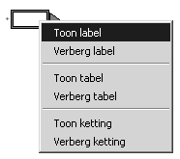
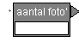

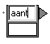
- Maak nu de labels zoals hierboven. Dat doe je zo (zie hiernaast):
- Klik met de rechtermuisknop op het vakje.
- Kies "toon label"
- Klik op het label en vul de tekst in.

Je kunt als invoer niet alleen getallen gebruiken, maar ook letters (variabelen). Als uitvoer krijg je dan de bijbehorende formule:

- Maak de formule zoals hierboven door een variabele in te vullen.

Wanneer je als invoer een variabele gebruikt, zoals bij c. dan kun je ook een tabel laten maken, door links tabel aan te vinken. Je kunt dan bij verschillende waarden van a het bedrag bekijken.

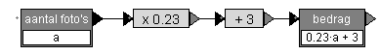
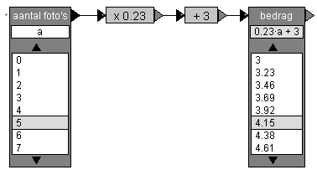
- Maak de tabel door de instructies hieronder op te volgen.
Vul een variabele in
Kies tabel
Klik op een beginwaarde
Lees de uitkomst af
Met deze pijltjes kun je in de tabel scrollen, en andere waarden bekijken.

- Welk bedrag moet betaald worden voor 15 foto's? Gebruik de tabel en gebruik de pijltjes om te scrollen
- Gebruik de tabel om te bepalen bij hoeveel foto's er 5.07 euro betaald moet worden.
Tenslotte kun je, als je een variabele als invoer gebruikt, een grafiek laten maken

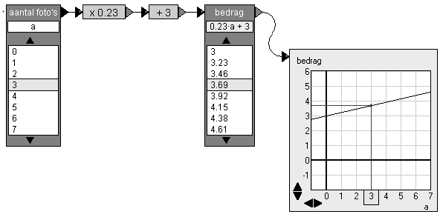
- Maak de grafiek. Volg de instructies hieronder.
Maak een verbinding
Grafiek aanvinken
Met deze knopjes kun je de schaalverdeling van de assen veranderen.
Je kunt hier slepen om een ander deel van de grafiek te bekijken
- Sleep de grafiek naar rechts. Wat gebeurt er met de tabel?
- Verander de schaalverdeling op beide assen. Wat gebeurt er met de tabel?

